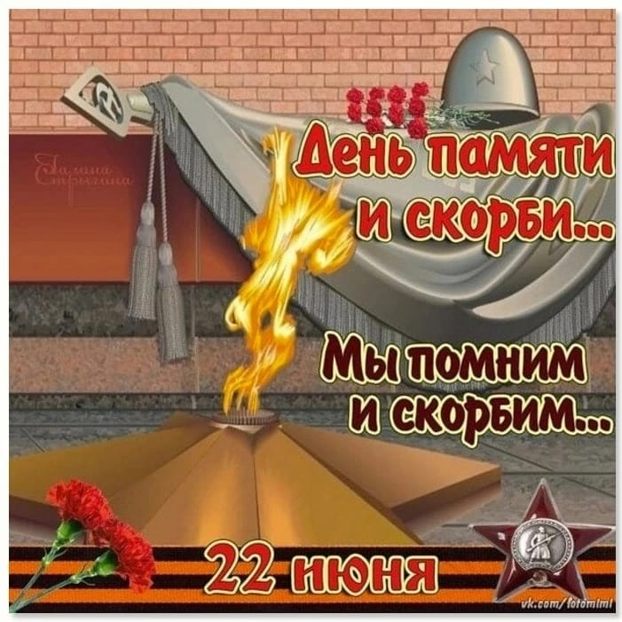
День памяти и скорби

22 июня 1941 года – одна из самых скорбных дат. Это день начала Великой Отечественной войны. В этот день во всех городах России с болью вспоминают эту страшную войну. Люди зажигают свечи памяти по погибшим, возлагают цветы к памятникам и мемориалам.
22 июня 2022 года в День памяти и скорби, посвященный началу Великой Отечественной войны в нашем детском саду прошло мероприятие под названием «Никто не забыт, ничто не забыто». Детям старшей группы была показана презентация «Великая Отечественная война». Воспитатели рассказали ребятам о вероломном нападении фашистских войск на нашу страну, о долгих и тяжелых годах войны.
В 12 часов 15 минут по московскому времени коллектив детского сада почтили память погибших общероссийской минутой молчания, а также педагоги и воспитанники присоединились к акции «Зажги свечу памяти». Мы всегда будем помнить те горестные и страшные события. Наш долг помнить и сохранять память о наших героях! Никто не забыт, ничто не забыто!
Помните! Через года, через века помните,
о тех, кто уже не придет никогда – помните!

